האוהדים נגד עצמם

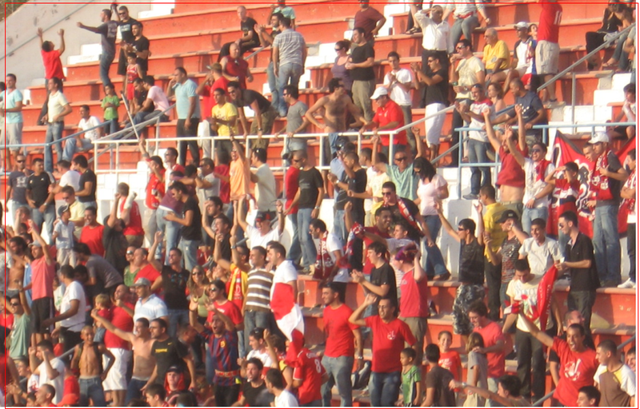
באתרי האינטרנט דיברו על 30 שקל לכרטיס כניסה למשחק בין הפועל פ"ת להפועל ב"ש. בפועל, ילדים שלמו 80 שקל. וארגוני האוהדים? הם עסוקים במלחמות פנימיות
מלחמת יציעים. אוהדי הפועל באר שבע צילום מתוך אתר האוהדים

ב-20 במארס נערך משחק במסגרת ליגת העל בכדורגל בין הפועל באר שבע להפועל פתח תקווה. במשך כל השבוע פורסם באתרי האינטרנט השונים שהנהלת הפועל פתח תקווה הוזילה את מחירי כרטיסי הכניסה למשחק ל-30 שקל לנוער ו-60 שקל למבוגר, מחיר נמוך יחסית למקובל בליגה.
הנהלת הפועל פתח תקווה העבירה לידי חברת "הדרן" את הזכות למכירת הכרטיסים, במכירה מוקדמת וגם בקופות האצטדיון.
ביום המשחק יצא אוטובוס לכיוון פתח תקווה במטרה להביא את אוהדי באר שבע לצפות בקבוצתם. האוהדים הגיעו לאצטדיון כ-40 דקות לפני תחילת המשחק, ומיהרו לרכוש כרטיסים. הם הופתעו לגלות שמחירי הכרטיסים עומדים על 40 שקל לילדים, נוער וחיילים ו-80 שקל למבוגרים, במקום 30 ו-60 שקל כפי שפורסם באתרי הספורט והאוהדים.
אביו של אחד האוהדים הצעירים אמר: "זה קטסטרופה מה שקרה שם. אני בא למשחק עם שני ילדים קטנים ואני צריך לשלם 240 שקל בגלל שנגמרו כרטיסי ילדים שעלותם הייתה צריכה להיות 30 שקל, ולפתע הם עולים 80 שקל".
באתרי האוהדים של הפועל באר שבע, נכתב שרוב הצעירים שהגיעו למשחק הופתעו לגלות שהכרטיסים נגמרו אחרי 10 דקות והיו צריכים לקנות כרטיסי מבוגר בעלות 80 שקל . "ואז הגיע המקרה הכי חמור, כשהמשטרה לא פתחה את הכניסה לשער האוהדים של באר שבע וגרמו ללחץ אדיר בכניסה שהיה יכול להיגמר באסון".
בסוף המשחק האוהדים נסעו חזרו מאוכזבים הביתה בגלל שקבוצתם הפסידה (1:0 להפועל פתח תקווה) והיו עצבניים על "התרגיל של הנהלת הפועל פתח תקווה", כפי שהגדיר אחד מאוהדי באר שבע.
אולי אם ארגוני האוהדים השונים היו מתאחדים, במקום להילחם אלה באלה, אפשר היה למצוא פתרון לבעיה, כמו הכנסת שני ילדים בכרטיס מבוגר.

ולדימיר קוטליארוב

